|  |  |  |  |
| --- | --- | --- | --- |
|  | [בחר בתאריך] |  | |
| |  |  | | --- | --- | |  |  | |  |  | |  |  | |  |  | | |  | |
| [הקלד את כותרת המסמך]  *[הקלד את כותרת המשנה של המסמך]* | | | |
|  |  | | |  |  |  | | --- | --- | --- | |  |  |  | |  |  |  | |  |  |  | |  |  |  | |  |  |  | |  |  |  | |
|  |  | | [הקלד את שם המחבר] |

[הקלד את כותרת המסמך]

[הקלד את כותרת המשנה של המסמך]

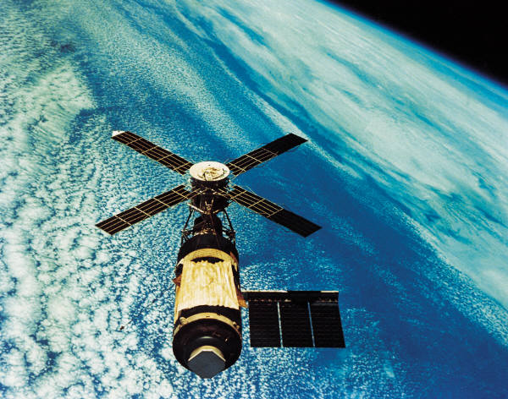

כיתוב

רוב הפקדים מציעים אפשרות בחירה בין שימוש במראה מערכת הנושא הנוכחית לבין שימוש בתבנית שתציין ישירות.

# כותרת 1

באפשרותך לשנות בקלות את העיצוב של טקסט שנבחר בטקסט המסמך על-ידי בחירת מראה עבור הטקסט הנבחר מתוך גלריית הסגנונות המהירים בכרטיסיה 'בית'. באפשרותך גם לעצב טקסט ישירות על-ידי שימוש בפקדים האחרים בכרטיסיה 'בית'. רוב הפקדים מציעים אפשרות להשתמש במראה מתוך ערכת הנושא הנוכחית או בתבנית שתציין ישירות.

## כותרת 2

באפשרותך לשנות בקלות את העיצוב של טקסט שנבחר בטקסט המסמך על-ידי בחירת מראה עבור הטקסט הנבחר מתוך גלריית הסגנונות המהירים בכרטיסיה 'בית'. באפשרותך לשנות בקלות את העיצוב של טקסט שנבחר בטקסט המסמך על-ידי בחירת מראה עבור הטקסט הנבחר מתוך גלריית הסגנונות המהירים בכרטיסיה 'בית'. באפשרותך גם לעצב טקסט ישירות על-ידי שימוש בפקדים האחרים בכרטיסיה 'בית'. בעת יצירת תמונות, תרשימים או דיאגרמות, פריטים אלה גם מתואמים עם מראה המסמך הנוכחי שלך. רוב הפקדים מציעים אפשרות להשתמש במראה מתוך ערכת הנושא הנוכחית או בתבנית שתציין ישירות.

### כותרת 3

באפשרותך לשנות בקלות את עיצוב הטקסט שנבחר בטקסט המסמך על-ידי בחירת מראה עבור הטקסט הנבחר מהגלריה 'סגנונות מהירים' בכרטיסיה 'בית'. באפשרותך גם לעצב טקסט ישירות באמצעות הפקדים האחרים בכרטיסיה 'בית'. בכרטיסיה 'הוספה', הגלריות כוללות פריטים שעיצובם מתאים את עצמו למראה הכללי של המסמך שלך. באפשרותך להשתמש בגלריות אלה כדי להוסיף טבלאות, כותרות עליונות, כותרות תחתונות, רשימות, עמודי שער ואבני בניין אחרות של מסמך.

בכרטיסיה 'הוספה', הגלריות כוללות פריטים המיועדים להתאים את עצמם למראה הכללי של המסמך שלך. באפשרותך להשתמש בגלריות אלה להוספת טבלאות, כותרות עליונות, כותרות תחתונות, רשימות, עמודי שער ואבני בניין אחרות של מסמך.